Presseinformation

Excelitas veröffentlicht Nachhaltigkeitsbericht 2025

Excelitas, ein führender Anbieter von fortschrittlichen Technologien für internationale Hersteller in den Bereichen Life Sciences, Advanced Industrial, Halbleiter und Avionik, hat seinen Nachhaltigkeitsbericht 2025 veröffentlicht. Der Bericht zeigt, wie der global tätige Konzern die Nachhaltigkeitskriterien in sämtliche Geschäftsprozesse integriert. Er baut auf der 2024 eingeführten Nachhaltigkeitsstrategie auf und informiert über aktuelle Prioritäten, Managementsysteme und geplante Initiativen in den Bereichen Umwelt, Soziales und Unternehmensführung (ESG).

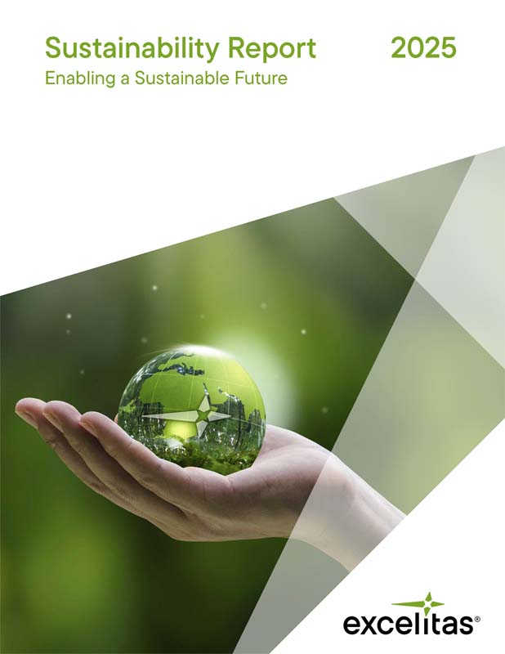
Bild: Excelitas dokumentiert im Nachhaltigkeitsbericht 2025 die Integration von ESG-Kriterien in die Entwicklung und Produktion von Photonikkomponenten für Wissenschaft und Industrie

„Nachhaltigkeit ist für uns kein separates Projekt, sondern fester Bestandteil unserer Unternehmensführung, Kundenbeziehungen und Wertschöpfung“, erklärt Ron Keating, Präsident und CEO von Excelitas. „Wir sind stolz auf unsere bisherigen Fortschritte und wissen gleichzeitig, dass unser Nachhaltigkeitsweg noch nicht abgeschlossen ist. Dieser Bericht spiegelt unseren anhaltenden Fokus auf disziplinierte Umsetzung, bessere Datenqualität, verantwortungsvolle Betriebsabläufe und messbare Ergebnisse wider.“

Der Konzern erweitert einerseits seinen positiven Einfluss durch innovative Produkte und Lösungen für verbesserte Sicherheit, Lebensqualität und Produktivität. Andererseits reduziert er seinen ökologischen Fußabdruck durch sichere, effiziente und verantwortungsvolle Produktionsweise.

Die leistungsfähigen Photonik-, Sensor- und Detektionstechnologien von Excelitas ermöglichen wichtige Anwendungen in den Life Sciences, der Industrie und der Halbleiterfertigung. Seine Produkte verbessern Behandlungsergebnisse für Patienten, steigern die Produktivität, fördern die Automatisierung, schützen Menschen und Infrastruktur und unterstützen einen effizienten Ressourceneinsatz.

Parallel dazu intensiviert Excelitas sein Umweltmanagement mit Fokus auf Energieeffizienz, Abfallvermeidung, Wassermanagement und verantwortungsvollen Materialeinsatz. ISO 45001-konforme Managementsysteme, Schulungsprogramme und systematische Berichtsprozesse stärken kontinuierlich die Arbeitssicherheit. Weitere Schwerpunkte liegen auf Personaleinbindung, Weiterbildung, Führungskräfteentwicklung und Unternehmenskultur sowie gestärktem Datenschutz und Cybersicherheit.

Im Lieferkettenmanagement verschärft Excelitas die Sorgfaltspflichten, verstärkt die Kontrolle von Konfliktmineralien und führt einen verbindlichen Verhaltenskodex für Lieferanten ein. „Unser Ansatz ist pragmatisch und konzentriert sich auf die Bereiche, in denen wir am meisten bewirken können“, betont Keating. „Wir arbeiten daran, die Qualität unserer Daten zu verbessern, unsere Prozesse zu stärken und uns so aufzustellen, dass wir den sich verändernden Erwartungen von Kunden, Mitarbeitenden, Regulierungsbehörden und anderen Interessengruppen gerecht werden.“

Der Bericht orientiert sich an etablierten Standards wie der Global Reporting Initiative (GRI), den International Financial Reporting Standards (IFRS S1 und S2) und dem Sustainability Accounting Standards Board (SASB). Mit diesem systematischen Ansatz setzt Excelitas Maßstäbe für transparente und verantwortungsvolle Unternehmensführung.

Der Nachhaltigkeitsbericht steht hier auf Englisch zum Download bereit: https://www.excelitas.com/de/our-corporate-responsibilities.

Bilder: | excelitas_sustainability_report_2025 | Zeichen: | 3249
Dateiname: | DEpm_20260609_nachhaltigkeitsbericht | Datum: | 09.06.2026
Tags: | Nachhaltigkeitsbericht, Unternehmensführung, Umweltmanagement, Arbeitssicherheit, Lieferkettenmanagement, Photonik | gii ID: | 202606018
Über Excelitas
Excelitas ist ein führender Anbieter von fortschrittlichen, lebensbereichernden Technologien und beliefert internationale Marktführer in den Bereichen Life Sciences, Advanced Industrial, Halbleiter der nächsten Generation und Avionik. Excelitas hat seinen Hauptsitz in Pittsburgh, PA, USA, und ist ein unverzichtbarer Partner bei der Konzeption, Entwicklung und Fertigung zukunftsweisender Technologien. Das Unternehmen bietet Kunden auf der ganzen Welt herausragende Innovationen aus den Bereichen Sensorik, Detektion, Bildgebung, Optik und Speziallichtquellen. Excelitas treibt mit seinen Innovationen viele relevante Megatrends voran, die wegweisend für die Zukunft sind, darunter Präzisionsmedizin, industrielle Automatisierung, künstliche Intelligenz und vernetzte Geräte (IoT).
Bleiben Sie auf Facebook, LinkedIn, Instagram und X mit Excelitas in Verbindung.
Kontakt:  Excelitas  Marie-Luise Bopp  Senior Marketing Manager  Reinhard-Heraeus-Ring 7  63801 Kleinostheim  Tel.: +49 6027 121 7959  E-Mail: marie-luise.bopp@excelitas.com  Internet: www.excelitas.com |  | gii die Presse-Agentur GmbH  Christburger Straße 41  10405 Berlin  Tel.: +49-30-538965-0  E-Mail: info@gii.de  Internet: www.gii.de

